Наказывать или нет?  Как установить границы дозволенности? | Почему он меня не слышит? | Почему он меня не слушается?
- При отсутствии ориентиров «можно» и «нельзя» ребенок ощущает себя беззащитным  - Наказание следует за неисполнением «наказа» - т.е. в случае нарушения правил, известных ребенку  - Наказание с целью унизить, «поставить на место», физическое наказание = признание родителем своего бессилия  - Уверенный в себе человек говорит спокойно, крик – это всегда слабость  - Важна уверенность и постоянство воспитательной позиции родителя  - Осуждать поступок, а не ребенка  - Ограничивать можно в удовольствиях и бонусах  - Найдите в себе силы для прощения. Не «капризничайте», не упрямьтесь, т.е. займите взрослую позицию  - Контролируйте свои эмоции. Если не можете – скажите о них ребенку. Нечестно перекладывать на ребенка функцию громоотвода  - Физическое наказание – это признание поражения. Ребенок сильнее Вас, ведь Вы не можете владеть собой | - Вы вторглись в увлекательный процесс детской игры/фантазии. «Заходите» туда «со стуком».  - Слышит, но не хочет реагировать  - Вас разделяет пространство (напр., вы что-то говорите из другой комнаты)  - Фраза без адресата. Обратитесь к ребенку по имени  - Не стоит начинать фразы с «ты всегда» или «ты никогда» - ребенок зацепится за их очевидную несправедливость и суть Ваших упреков уже не воспримет  - Говорите в повествовательной форме (а не в вопросительной)  - Не навешивайте ярлыки («неумеха», «умница», «лентяй» «вечно с тобой что-то случается» и пр.). Ребенок или будет протестовать и действовать от противного, или примет это как жизненный сценарий  - Его мир состоит из одних «нельзя», из ограничений и запретов. Поэтому из него хочется сбежать (в свои мысли, в виртуальное пространство, бродяжничать, к суициду) | - Есть авторитет понимания, а есть авторитет силы. В втором случае Вы слишком «давите», требуя безоговорочного послушания  - Ребенок чувствует «любовь с условием» («если…, тогда…»). И тогда Вы воспитаете послушного «винтика» для взрослых механизмов жизни  - Воспитывайте своим примером, а не словами  - Правила должны быть общими для всех (для всей семьи)  - Единство и постоянство требований – залог авторитета родителя (не менять правил игры в процессе игры)  - Может вы сами не знаете чего хотите?  - Не ленитесь объяснять свои запреты, решения и поступки – понимание гораздо эффективнее простого подчинения  - Не угрожайте, а предупреждайте (не нападайте без объявления войны)  - Иллюзия, что если указывать ребенку на недостатки, он их исправит. К достижениям мотивирует похвала!

Детский практический психолог Богомягкова  Оксана  Николаевна  (кандидат педагогических наук, доцент кафедры психологии ПГГПУ, психотерапевт)  8 902 832 86 87  Bogom-on@mail.ru | «Чтобы сделать детей хорошими, надо сделать их счастливыми»  О.Уальд  «Большинство из нас воспитывали так, чтобы мы были хорошими, но не настоящими; приспосабливающимися, а не надежными, адаптивными, а не уверенными в себе»  Дж.Холлис | почемучка  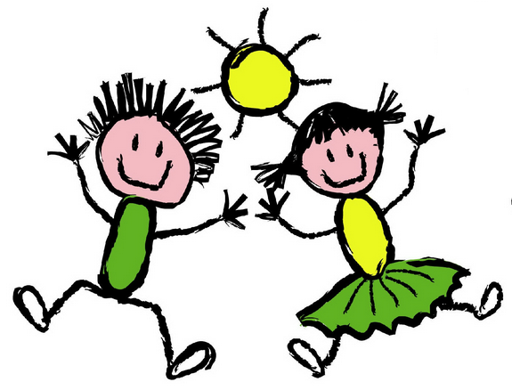  ДЛЯ РОДИТЕЛЕЙ

Как отпустить ребенка в самостоятельную жизнь?  - Перекладывая на себя ответственность за жизнь других, Вы учите их снимать с себя эту ответственность  - Контроль, Перестраховка, «подкладывание соломки» - это всегда страх. Чего Вы боитесь?  - Не будьте эгоистом! Дайте получить ребенку свой собственный опыт (пусть и негативный)  - Хвалите только заслуженно. Замечайте попытки самостоятельности и поддерживайте их  - У ребенка д.б.свои желания, а не «Вашими устами». Дайте ему захотеть! Не действуйте на опережение!  - Наделите ребенка обязанностями!  - Избавьтесь от недоверия. Оно сообщает ребенку о том, что для Вас он существо неполноценное, не достойное доверия  - Не стыдитесь воспитывать. Это не только Ваше право, но и обязанность!  - Найдите увлечение себе! | Детский практический психолог Богомягкова  Оксана  Николаевна  (кандидат педагогических наук, доцент кафедры психологии ПГГПУ, психотерапевт)  8 902 832 86 87  Bogom-on@mail.ru | почемучка  ДЛЯ РОДИТЕЛЕЙ

